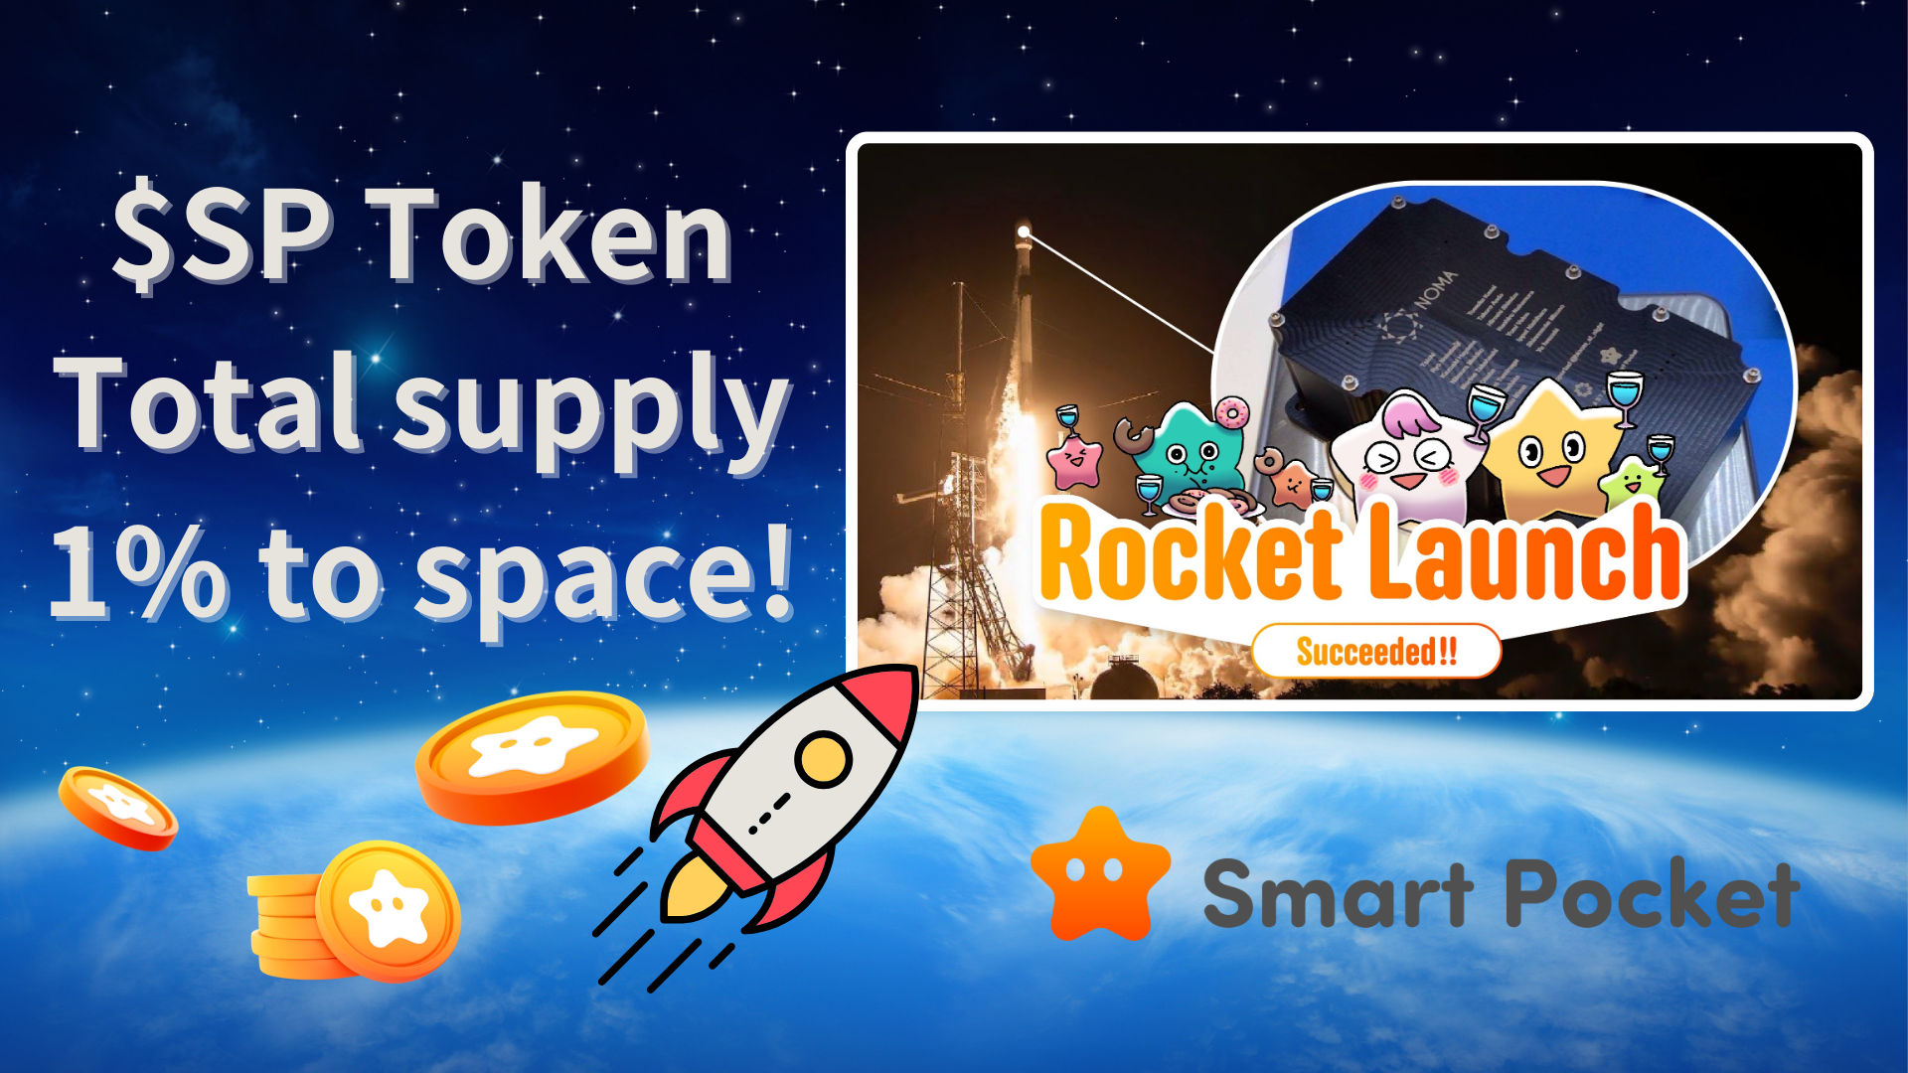

**Erfolgreicher Start der SpaceX×JAPAN DAO Rakete!**

# Überraschende Neuigkeiten!

Wir bringen euch spannende Neuigkeiten!  
  
Nicht nur, dass der Raketenstart von SpaceX×JAPAN DAO ein voller Erfolg war, Smart Pocket hat auch eine bahnbrechende Initiative gestartet. Unglaublicherweise wurde 1 % der gesamten $SP-Token-Versorgung dauerhaft im Weltraum gesperrt!

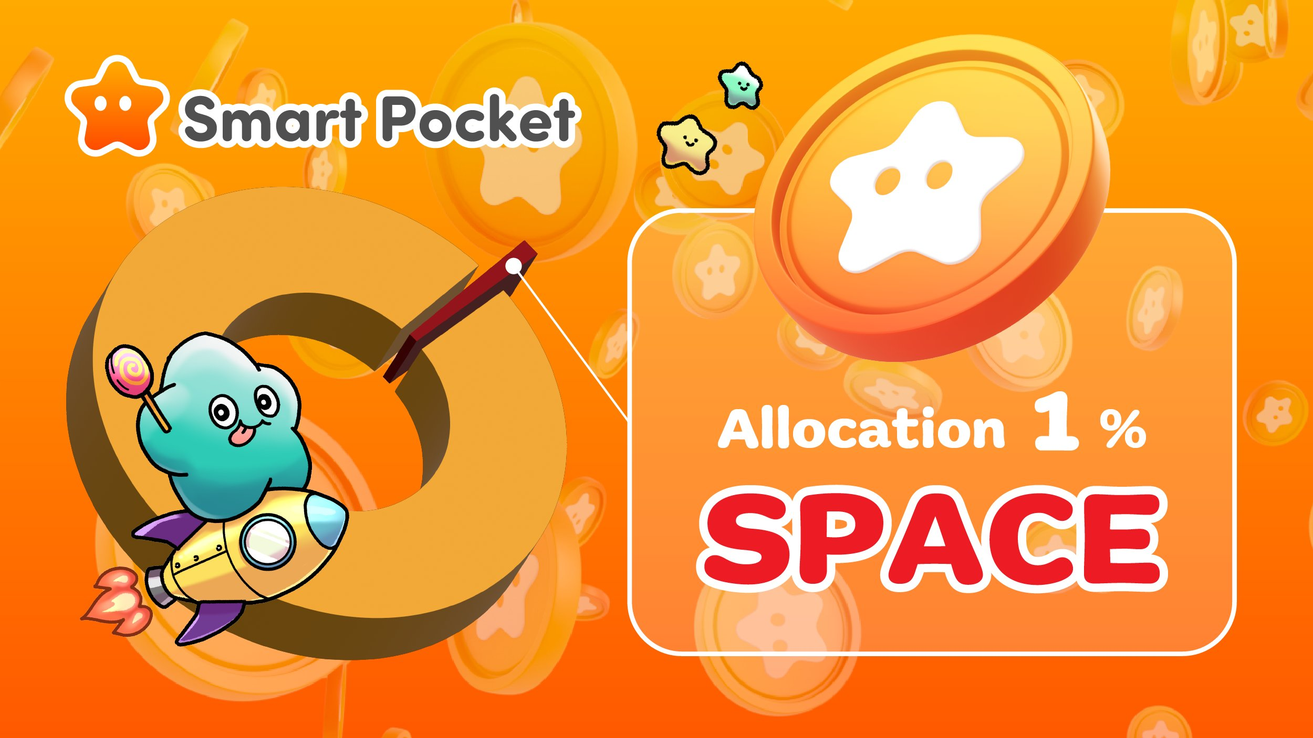  
  
https://x.com/smapocke/status/1879125561202901019

# Ein historischer Meilenstein von JAPAN DAO

Am 22. Dezember 2024 wurde die Falcon-9-Rakete „Bandwagon-2“ von der Vandenberg Space Force Base in Kalifornien aus gestartet und markierte damit einen wichtigen Meilenstein für JAPAN DAO. Diese erfolgreiche Mission machte die Träume der JAPAN DAO-Mitglieder wahr.

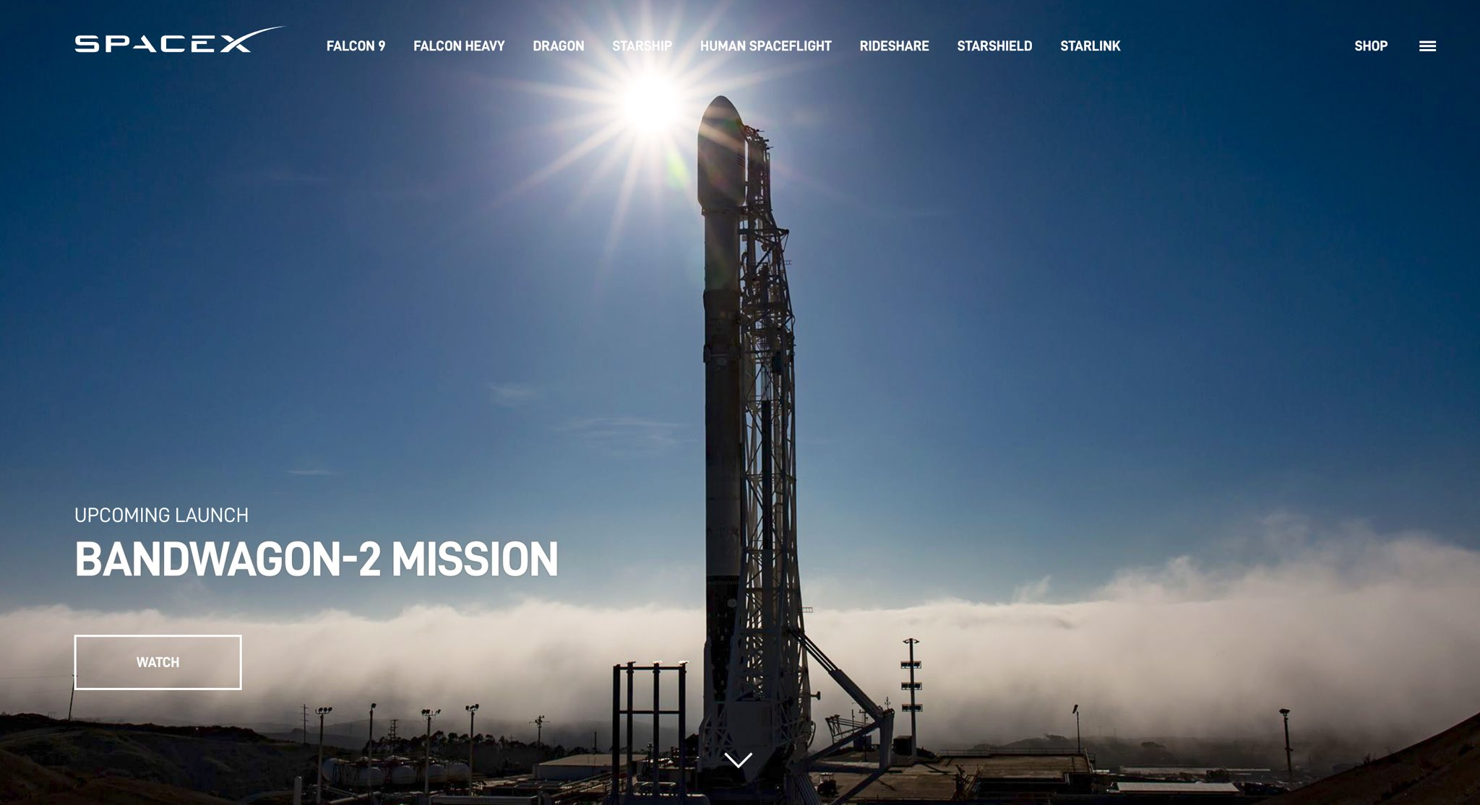

Der Countdown am SpaceX-Startplatz zeigte die Begeisterung und Emotionen der beiden Spitzenkräfte von JAPAN DAO, Yuda (@yudajapandao) und Daruman (@Daruman_JP). Der Anblick der japanischen Charaktere, die ins All reisen, war ein wahrhaft historischer Moment.

Dieser bewegende Moment wurde aufgezeichnet und kann über den folgenden Link auf X Space angehört werden:  
https://x.com/japandaojp/status/1870423998406033617

Das Video des Raketenstarts ist auch auf YouTube verfügbar:  
https://www.youtube.com/live/RAs5ZyGVq7s?si=WkQdpvek219-qpzj

# Eine Weltneuheit: 1 % der $SP-Tokens dauerhaft im Weltraum gesperrt

Die während dieser Mission angekündigte bahnbrechende Nachricht ist, dass Smart Pocket 1 % der gesamten $SP-Token-Versorgung ins All geschickt hat, wo sie dauerhaft gesperrt bleiben. Durch die Lagerung dieses Teils der Tokens im Weltraum werden sie für immer unzugänglich sein.

## Details zur Mission

Missionsname: Smart Pocket Space Mission  
Raketenname: Bandwagon-2  
Startdatum: 22. Dezember 2024  
Nutzlast: 1 % der gesamten $SP-Token-Versorgung (dauerhaft gesperrt)

Diese dauerhafte Sperrung ist eine seltene Initiative in der Krypto-Branche. Sie reguliert nicht nur die Versorgung, sondern steigert auch den langfristigen Wert des Projekts.

# Historische Bedeutung

* Wert von Space-NFTs: Die mit JAPAN DAO verbundenen NFTs haben den seltenen Status von „Space-NFTs“ erhalten. Zukünftige Projekte, einschließlich weltraumbasierter Airdrops, sind geplant.
* Dauerhafte Token-Sperre: Durch die dauerhafte Sperrung von 1 % der gesamten Versorgung wird die Knappheit der $SP-Tokens erhöht, was das langfristige Wachstum des Projekts fördern könnte.



# Ein neues Zeitalter

Diese innovative Initiative zeigt neue Möglichkeiten für Web3-Projekte. Sie geht über die einfache Ausgabe von Tokens hinaus und stellt einen wegweisenden Schritt zur Verbindung der realen Wirtschaft mit der Blockchain dar sowie zur dauerhaften Regulierung der Versorgung.

Die Reise von JAPAN DAO und Smart Pocket hat gerade erst begonnen. Mit 1 % ihrer Tokens im Weltraum haben sie den ersten Schritt in ein neues Zeitalter gemacht.

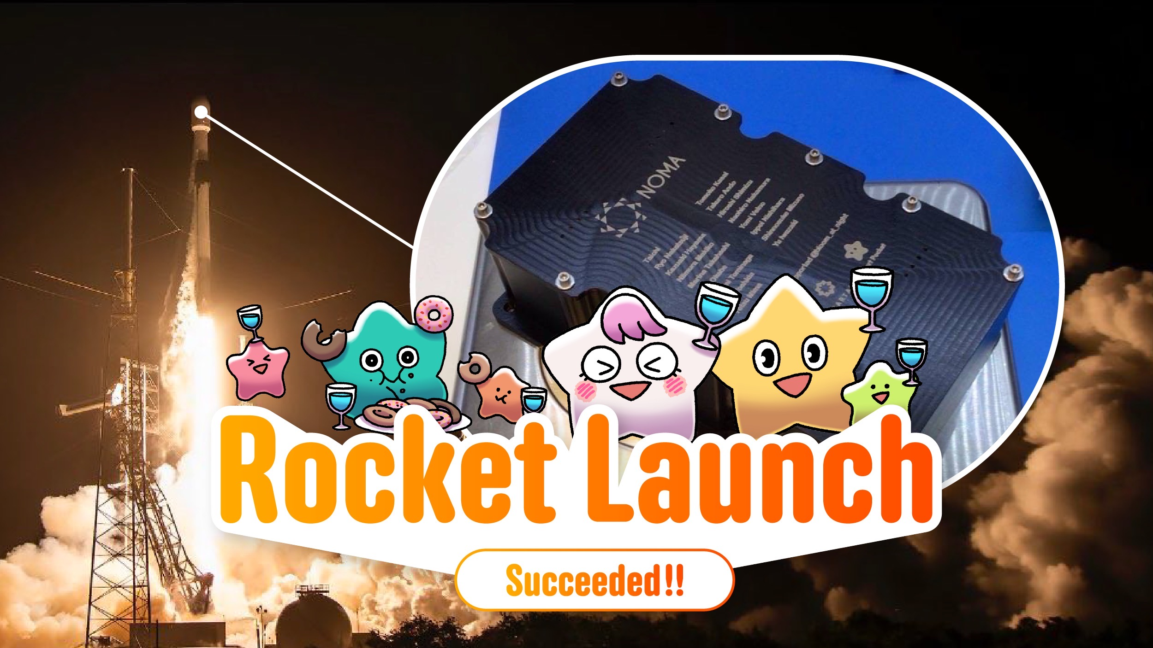

# Bleiben Sie auf dem Laufenden

* Offizielles JAPAN DAO X: https://x.com/japandaojp
* Offizielles Smart Pocket X: https://x.com/smapocke
* Offizielle Smart Pocket Website: https://smapocke.com/
* Offizieller Smart Pocket Discord: https://discord.com/invite/smartpocket